ΠΑΝΕΠΙΣΤΗΜΙΟ

ΚΡΗΤΗΣ

ΥΠΟΔΟΧΗ / ΕΝΗΜΕΡΩΣΗ ΠΡΩΤΟΕΤΩΝ ΦΟΙΤΗΤΩΝ

Καλώς ήρθατε στο Πανεπιστήμιο Κρήτης
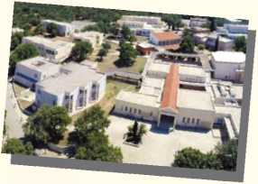
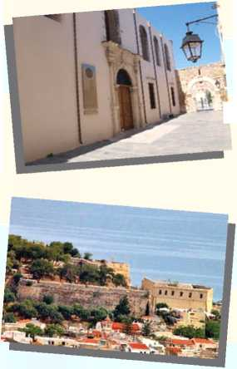
ΤΕΤΑΡΤΗ 5/10/2022 | 11:30  11:45 | Εκδήλωση Καλωσορίσματος - Πανεπιστημιούπολη Ρέθυμνου  Αμφιθέατρο Δ7  Μουσικό Πρελούδιο: Μ. Βιτώρου, τραγούδι - Γ. Κιαγιαδάκης, πιάνο  Χαιρετισμοί:Πρύτανης ΠΚ, Καθηγητής Γ. Μ. Κοντάκης  Αντιπεριφερειάρχης Ρεθύμνης, Μ. Λιονή, Δήμαρχος Ρεθύμνης, Γ. Μαρινάκης
 | 12:00  12:15 | Προβολή Video ΠΚ.  Απονομή τιμής - Οικ. Αιμ. Μιχελιδάκη & Στ. Ρακιντζή
 | 12:30- | Αίθριος Χώρος  Συνάντηση με τους πρωτοετείς φοιτητές με μπουφέ και μουσική κάλυψη από την Ομάδα Κρουστών του Γ. Παπατζανή και τον Φοιτητικό Ραδιοφωνικό Σταθμό «Ματζόρε».  Στο χώρο θα υπάρχουν stands με εκπροσώπους όλων των δομών του ΠΚ (Φοιτητική Μέριμνα, Συμβουλευτικό Κέντρο, Συνήγορος του Φοιτητή, Τμήμα Διεθνών Σχέσεων, Γρ. Πρακτικής Άσκησης, Γυμναστήριο, ΔΟΔΙΣΤΑ, ΚΕΔΙΒΙΜ) αλλά και των Συλλόγων και Πολιτιστικών Ομάδων των φοιτητών
ΠΕΜΠΤΗ  6/10/2022 | 12:30 | Αρχαιολογικό Μουσείο Ρεθύμνης  Υποδοχή φοιτητών/τριών
ΠΑΡΑΣΚΕΥΗ  7/10/2022 | 18:00 | Ιστορικό & Λαογραφικό Μουσείο  Υποδοχή φοιτητών/τριών - Α. Πλατυρράχου, - Δρ. Μ. Καλαϊτζιδάκη (ΠΤΔΕ)  Μουσείο Αρβελέρ (ΠΚ)  Υποδοχή φοιτητών/τριών - Μ. Σούκα  Σπίτι του Πολιτισμού (Εκθεση)
ΣΑΒΒΑΤΟ 8/10/2022 | 11:00 | Φρούριο Φορτέτζα  Ξενάγηση: Αρχαιολόγος Μ. Αρβανίτη (Συνάντηση είσοδος Φορτέτζας)
ΚΥΡΙΑΚΗ 9/10/2022 | 09:00 | Μουσείο της Αρχαίας Ελεύθερνας  Ξενάγηση
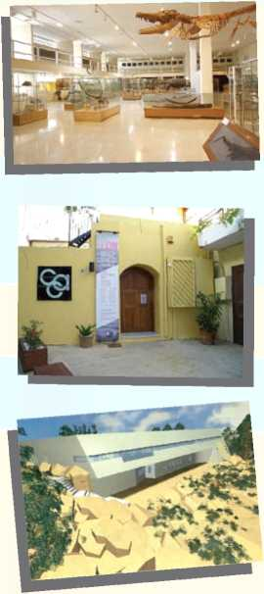  ΔΕΥΤΕΡΑ  10/10/2022 | 11:00 | Πόλη Ρεθύμνου  Ξενάγηση: Αρχαιολόγος Μ. Αρβανίτη (Συνάντηση Μεγάλη Πόρτα, Πηγάδι)
ΤΡΙΤΗ  11/10/2022 | 11:00  17:00- | Πόλη Ρεθύμνου  Ξενάγηση: Αρχαιολόγος Μ. Αρβανίτη (Συνάντηση Μεγάλη Πόρτα, Πηγάδι)  18:00 και 18:00-19:00  Παλαιοντολογικό Μουσείο  Υποδοχή φοιτητών/τριών Β. Σιμιτζής, Δρ. Μ. Καλαϊτζιδάκη (ΠΤΔΕ)
ΤΕΤΑΡΤΗ 12/10/2022 | 20:30 | Συναυλία - Πλατεία Μικρασιατών - Διοργάνωση: Δήμος Ρεθύμνης  - Γ. Ξυλούρης (Ψαρογιώργης), Λαούτο / Τραγούδι  - Γ. Πολυχρονάκης, Κοντραμπάσο - X. Παναγιωτάκης Λύρα / Τραγούδι  - Γ. Παπατζανής Κρουστά / Τραγούδι
ΠΕΜΠΤΗ  13/10/2022 | 18:00 | Μουσείο Σύγχρονης Τέχνης  Ξενάγηση: Κ. Χρηστίδης (ΠΤΔΕ)
ΚΥΡΙΑΚΗ  23/10/2022 | 09:00 | Αρχαία Ελεύθερνα, Εκδρομή στον αρχαιολογικό χώρο  Ξενάγηση: Χρ. Τσιγωνάκη, Τμήμα Ιστορίας και Αρχαιολογίας

Η είσοδος για όλες τις εκδηλώσεις είναι ελεύθερη
Ευχαριστούμε θερμά τον Δήμο Ρεθύμνης για τη συνεργασία του
Ευχαριστούμε επίσης τις εταιρείες Γευσήνους, ΕΤ.ΑΝ.ΑΠ A.E.-SAMARIA & το ΚΤΕΛ Ρεθύμνης
για την ευγενική χορηγία τους
Κανάλι Πανεπιστημίου Κρήτης (U0C - University of Crete) στο YouTube
Δηλώσεις συμμετοχής αποκλειστικά ΕΔΩ: uocfreshers.ict.uoc.gr

